- Menyaksikan Kristus Kepada Manusia (Yoh. 15:26-27; Yoh. 16:8-11).
Roh Kudus yang adalah Roh Kebenaran bersaksi tentang Yesus Kristus. Kita juga harus bersaksi tentang Yesus Kristus. Jadi ada dua yang bersaksi yakni Roh Kudus dan kita pengikut Kristus. Pemberitaan tentang Kristus selalu memerlukan aspek natural dan aspek supernatural. Orang akan datang kepada Kristus kalau hatinya ditarik oleh Allah. Itu adalah hal yang supernatural dan hal itu hanya dapat dilakukan oleh Roh Kudus. Kesaksian kita akan sia-sia kalau tidak dipimpin oleh Roh Kudus dan akan berhasil untuk kemuliaan Allah kalau dipimpin oleh Roh Kudus karena Roh Kudus yang membuat aspek supernatural terjadi. Roh Kudus-lah yang mampu menginsyafkan dunia bahwa mereka berdosa.

DISKUSI : Bagaimana dengan karya –karya Roh Kudus dalam hidup saudara ?

KESIMPULAN :
Roh Kudus diberikan kepada orang Kristen untuk menjamin keberhasilannya melaksanakan tugas yang Tuhan berikan sebagaimana Tuhan Yesus sendiri berhasil melaksanakan tugas yang dari Allah Bapa untuk menyelamatkan manusia. Roh Kudus memimpin orang Kristen dalam seluruh bidang kehidupan tidak terbatas hanya yang strategis saja tetapi juga yang taktis bahkan dapat memimpin hanya satu langkah saja pada satu saat tertentu.

POKOK DOA SYAFAAT

Dukung Dalam Doa:

- Ketua Umum Sinode Gereja Betesda Indonesia Pdt. Prof.Dr.Ir. Bambang Yudho,M.Sc.,DCL.,D.Th.,Ph.D beserta Keluarga kiranya hikmat, rahmat dan Pimpinan Tuhan senantiasa menyertai di dalam pelayanan dan segala hal yang dikerjakan.
- Segenap Pegurus Majelis Pekerja Sinode (MPS) dan Majelis Pekerja Daerah (MPD) kiranya pimpinan Tuhan hikmat marifat dan pimpinan Roh kudus senantiasa menyertai.
- Gereja-Gereja Betesda Indonesia, Gembala, Pengerja dan seluruh jemaat mulai dari Sabang sampai Merauke.
- Bangsa dan negara, kota kita dan pemerintahan yang ada.

Pokok – Pokok Doa Untuk Kebutuhan Gereja Masing – Masing

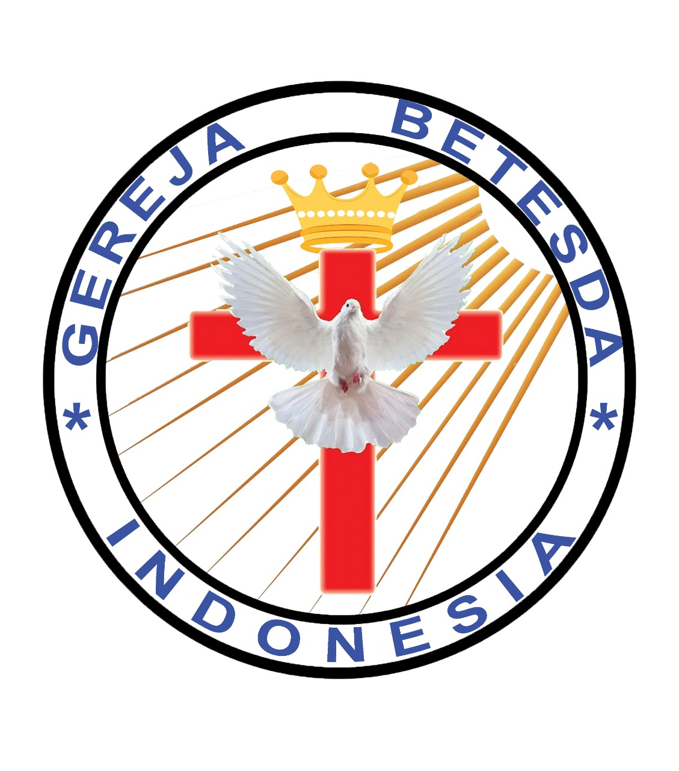
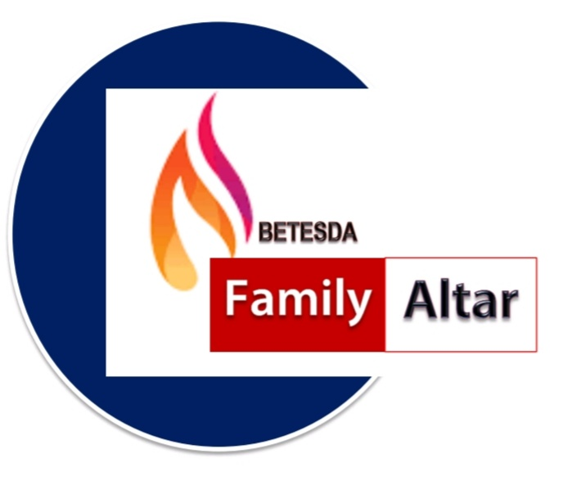
MAKALAH FAMILY ALTAR
SINODE GEREJA BETESDA INDONESIA
EDISI : 010 ---- Tgl. 09 MARET 2021

Motto FA : Kesatuan Hati, Tumbuh Bersama & Memenangkan Jiwa.

DIPIMPIN OLEH ROH KUDUS

Yohanes 16:7 - “Namun benar yang Kukatakan ini kepadamu: Adalah lebih berguna bagi kamu, jika Aku pergi. Sebab jikalau Aku tidak pergi, Penghibur itu tidak akan datang kepadamu, tetapi jikalau Aku pergi, Aku akan mengutus Dia kepadamu.”
Roh Kudus merupakan anugerah Allah yang telah dijanjikan kepada umat perjanjian baru. Roh Kudus memampukan umat pilihan Tuhan melakukan segala kehendak-Nya dan menyenangkan hati-Nya. Roh Kudus memungkinkan umat Perjanjian Baru tidak akan gagal lagi seperti umat Perjanjian Lama. Roh Kudus membuat hidup beriman orang Kristen bersemangat dan tidak lesu. Yesus Kristus berkata kepada murid-murid-Nya menjelang kematian-Nya: “Aku tidak akan meninggalkan kamu sebagai yatim piatu. Aku datang kembali kepadamu.” (Yoh. 14:18) Tuhan tahu bahwa hanya dengan kehadiran-Nya para murid akan dapat tetap bersukacita dan bersemangat dan hal itu dimungkinkan oleh Roh Kudus (Parakletos). Roh itu selalu bersama murid-murid Kristus tetapi juga tinggal dalam hati tiap murid Kristus. Itulah anugerah Tuhan yang luar biasa bagi orang Kristen yang telah diselamatkan.
Ayat Sebelumnya :
(diucapkan kembali)

Roma 8:16

“Roh itu bersaksi bersama-sama roh kita, bahwa kita anak-anak Allah”
Peran Roh Kudus dalam memimpin hidup orang percaya :

- Tinggal Dalam Diri Orang Percaya (Yoh. 14:16-17; 1 Kor. 6:19).
Tubuh orang percaya adalah rumah Roh Kudus. Kebenaran ini sangat dahsyat. Roh Allah yang mahakudus yang adalah Roh Yesus Kristus berkenan tinggal dalam diri orang yang percaya kepada Yesus Kristus, dan tidak akan pernah meninggalkannya. Hal ini tidak pernah terjadi pada masa Perjanjian Lama di mana Roh Allah hanya terbatas diberikan kepada orang-orang pilihan yang diurapi untuk melakukan tugas yang diberikan Tuhan sebagai raja, atau imam, atau nabi dan lain-lain. Roh itu dapat meninggalkan mereka seperti terjadi dengan Raja Saul yang melanggar perintah Allah (1 Sam. 16:14).
Dalam Perjanjian Baru, orang yang percaya kepada Yesus Kristus telah diurapi; Roh Kudus tinggal dalam dirinya dan urapan itu bersifat tetap (1 Yoh. 2:20,27).

- Memberi Hidup (Yoh. 6:63; Rm. 8:11).
Orang percaya dimampukan oleh Roh Kudus berhubungan erat dengan Tuhan dan melakukan segala hal yang menyukakan Tuhan. Orang yang tidak percaya kepada Yesus Kristus tidak tanggap terhadap kehendak Tuhan dan tidak mungkin menyukakan Tuhan karena mereka secara rohani mati, tidak hidup.

- Memimpin Orang Percaya (Rm. 8:14).
Orang percaya tidak lagi dipimpin oleh pikiran, perasaan dan kehendaknya yang dikuasai oleh daging tetapi dikuasai oleh Roh Kudus. Damai sejahtera dari Roh Kudus mengendalikan dirinya, segala sikap dan keputusannya (Kol 3:15).

- Memimpin Ke Dalam Seluruh Kebenaran (Yoh. 16:13).
Alkitab mendidik orang dalam kebenaran (2 Tim. 3:16) dan Roh Kudus memimpin orang percaya ke dalam seluruh kebenaran Alkitab. Umat Perjanjian Lama mempuyai Alkitab tetapi tidak sampai kepada kebenaran sehingga mereka tidak percaya kepada Yesus Kristus (Yoh. 5:46). Orang Kristen yang tidak percaya Roh Kudus juga sama dengan umat Perjanjian Lama, mereka bisa saja membaca Alkitab atau disebut ahli Perjanjian Lama atau ahli Perjanjian Baru, namun mereka tidak tahu kebenaran sebagaimana Yesus Kristus mengajarkannya.

- Memberi Kuasa Kepada Orang Percaya untuk Menjadi Saksi Kristus (Kis. 1:8).
Tanpa Roh Kudus, murid-murid Kristus adalah penakut, tidak berani menyaksikan Kristus, tetapi setelah memperoleh Roh Kudus semua mereka menjadi berani. Kisah Para Rasul mencatat pada hari pentakosta setelah Roh Kudus yang Kristus janjikan itu turun ke atas sekitar 120 orang murid Kristus, mereka menjadi saksi Kristus yang berani sehingga ribuan orang mendengar Injil dan percaya kepada Yesus Kristus (Kis. 2). Orang Kristen masa kini pun berani menjadi saksi Kristus karena diberi keberanian oleh Roh Kudus. Sebaliknya orang Kristen yang tidak percaya Roh Kudus, tidak berani menyaksikan Kristus dengan terus terang.

- Memberikan Karunia Roh Kepada Orang Percaya (1 Kor. 12:1-11).
Tubuh Kristus terdiri dari orang-orang yang Tuhan berikan karunia Roh yang berbeda-beda dan yang khusus dimaksudkan untuk kepentingan bersama sehingga tubuh berfungsi dengan baik dan semua anggota tubuh menjadi satu oleh pelayanan masing-masing anggota. Roh Kudus menggerakkan anggota tubuh Kristus untuk bertindak sesuai karunia Roh yang diberikan kepadanya. Dengan begitu, semua anggota tubuh akan bersukacita. Semua anggota melayani, tidak ada yang menjadi bos atau lebih tinggi dari anggota lainnya.

- Mengendalikan Kegiatan Orang Percaya (bnd., Kis.10:19-20).
Roh Kudus adalah Roh Allah yang mengetahui segala sesuatu. Dia tahu siapa yang sudah siap untuk mendengarkan Injil dan siapa yang harus menyampaikannya. Dalam menyaksikan Kristus kepada orang lain, kita harus mempunyai keyakinan dari Roh Kudus bahwa kitalah orang yang dipilih-Nya untuk tugas itu, sesuai waktu yang dikehendaki-Nya, dengan cara yang ditaruhkan-Nya dalam hati kita dan pada tempat dan keadaan yang sudah diatur-Nya. Secara singkat, kita adalah orang Tuhan, pada waktu Tuhan, dengan cara Tuhan, pada tempat Tuhan dan situasi yang Tuhan buat. Roh Kudus mengendalikan segala hal dan dengan demikian pasti berhasil untuk kemuliaan Tuhan.

- Memilih Pemberita Injil (bnd., Kis.13:2).
Tuhan yang memilih dan menetapkan orang untuk melakukan tugas tertentu sesuai kehendak-Nya. Sampai saat ini Roh Kudus yang memilih pemberita Injil untuk pergi ke daerah-daerah yang belum mendengar Injil. Tuhan sudah menetapkan bahwa Ia akan datang kembali setelah Injil diberitakan kepada semua suku bangsa di dunia dan jumlah orang percaya yang masuk dalam Kerajaan Allah tercapai. Karena itu pekabaran Injil akan terus ada sampai Tuhan datang. Bahkan secara khusus Alkitab menyatakan Pemberita Injil lah yang harus didukung keperluannya agar dapat memberitakan Injil penuh waktu (1Kor 9:14).

- Menentukan Sasaran Bagi Orang Percaya (bnd., Kis.16:6-10).
Kita harus peka terhadap pimpinan Roh Kudus, sebab Tuhan yang mengetahui sasaran yang terbaik, kita paling-paling hanya mengetahui sasaran yang kita anggap baik. Tidak salah mempunyai rencana atau program kerja, namun kita harus peka terhadap pimpinan Roh Kudus yang setiap saat dapat mengubah rencana atau program kita.

